TASQUES SETMANA DEL 4 AL 8 DE MAIG
Dilluns | Dimarts | Dimecres | Dijous | Divendres
POEMA: LA PRIMAVERA. Joan Amades.  Pàgina web:  https://www.contes.cat/escrits-contes/la-primavera-de-joan-amades_977_1.html  Trobareu el conte amb 3 formats: amb lletra de pal, lletra lligada i d'impremta.  Us atreviu! | MATEMÀTIQUES  PER TAL D'ANAR EXERCITANT LA MEMÒRIA VISUAL US PROPOSEM QUE JUGUEU AL MEMORY.  EN AQUEST ENLLAÇ US DONEM ALGUNES IDEES PER FER MEMORYS AMB FACILITAT.  PODEU ANAR FENT-HO CADA VEGADA MÉS COMPLICAT SI US ATREVIU.  https://mestralitzat.com/memorys-diy-per-fer-a-casa/ | CASTELLÀ  ¿QUIÉN SE ATREVE A EXPLICARNOS QUE VÉ DESDE EL BALCÓN, VENTANA, TEJADO DE SU CASA? O DESDE DONDE PODÁIS. SE TRATA DE DESCRIBIR TU BARRIO, CALLE... SI NO QUERÉIS GRABAROS LO EXPLICÁIS A VUESTRAS FAMILIAS. | ANGLÈS  Readings: llegim uns textos molt senzillets i després completem unes frases. | CATALÀ  INVENTEM PARAULES QUE RIMIN AMB ELS OCELLS QUE APAREIXEN EN EL POEMA DE JOAN AMADES.  Exemple: CADERNERA LLEUGERA...  CADERNERA BOTIGUERA....  A MÉS, A MÉS, US ATREVIU A MEMORITZAR AMB CATALÀ LA CANCÓ DELS OCELLS HAN ARRIBAT?  ACOMPANYEU-ME!!!  https://www.youtube.com/watch?v=ixC-8d-HWBw
MÚSICA  audició de la “primavera” de Vivaldi | VALORS/RELIGIÓ  https://youtu.be/zQmluqSjAUA  VISUALITZAR I REFLEXIONAR SOBRE EL VÍDEO “LA FLOR CON SUERTE”.  RELIGIÓ  Pintar el dibuix de Moisès | PLÀSTICA  SIMETRIES AMB PAPER!  FACILÍSSIM! | MEDI  PLANTEM LLAVORS.  US ENSENYEM UN EXEMPLE EN AQUESTA WEB  plhttp://www.xtec.cat/~jgurrera/exp/3/practica2.htme:  A MÉS A MÉS US PROPOSEM UNA ACTIVITAT D'INVESTIGACIÓ.  US ADJUNTEM LA FITXA MÉS A BAIX: ELS ENVASOS | EDUCACIÓ FÍSICA  PRACTIQUEM EXERCICI FÍSIC I TAMBÉ BALLEM.

Conte sobre educació en valors “una flor con suerte”: https://youtu.be/zQmluqSjAUA
CANÇÓ: ELS OCELLS HAN ARRIBAT.
https://www.youtube.com/watch?v=fq9xFnXyMps

MÚSICA
- Escolta i mira l’audició de la “primavera” de Vivaldi. https://www.youtube.com/watch?time_continue=115&v=l4Ad6pZ8vEQ&feature=emb_logo
- Fes un dibuix de l’audició on hi apareguin tots els elements de la música: flors, ocells i papallones, sol, riu i pluja.
- Fes-li una foto i envia-la a musica@escsorianomontagut.cat

* Hello children!
Aquesta setmana anem a fer una miqueta de “Reading”. Llegint, sense adonar-mos, practiquem un munt d’habilitats, primer que tot la lectura, el ritme, l’entonació, la pronunciació; a més a més del vocabulari i per supost la comprensió. Per això és tan important llegir en totes les llengües.
Els textos que us he preparat són molt facilets. Després haureu de completar unes frases.
Estan escrits en lletra d’imprempta, ajudeu-los si no reconeixen alguna lletra. Thanks!
*This week we're going to do some "Reading". Doing it, we practice a lot of skills, first of all pronuntiation, rhythm, intonation; in addition to vocabulary and of course comprehension. That is why it is so important to read in all languages.
The texts I have prepared for you are very easy. Then you will have to complete a few sentences.
Take good care of yourself! Stay at home!
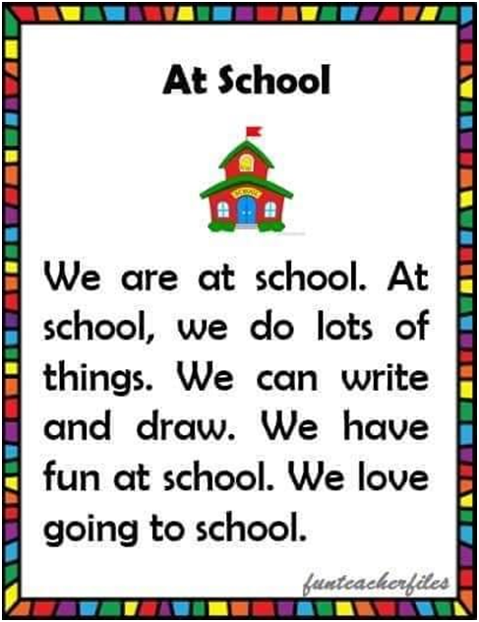
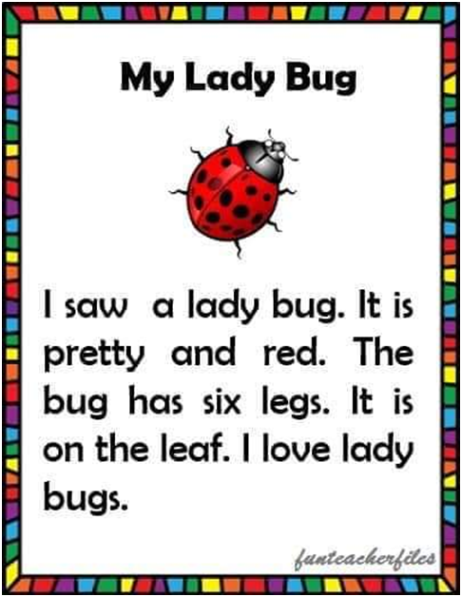

 | - WE LOVE GOING TO _________________.
 | -MY DOG CAN ____________ AND _____________.
 | - MY CAT IS ___________________.
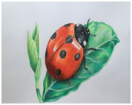 | -THE LADYBUG HAS ____________________.
*COMPLETE:

EDUCACIÓ FÍSICA

HOLA SORIANETS, COM ESTEU?
AQUÍ TENIU DOS ENLLAÇOS PER PRACTICAR EXERCICI FÍSIC I TAMBÉ BALLAR, TOTS ELS DIES QUE VULGUEU!
https://www.youtube.com/watch?v=GHCqRsrQwNU

https://www.youtube.com/watch?v=knl1Fhb__Xw
DIVENDRES PODEU GRAVAR UN PETIT VÍDEO I ENSENYAR QUE BÉ QUE HO FEU!
VA ANIME-US!
UNA ABRAÇADETA
ROS

PLÀSTICA
HELLO EVERYONE!
VOLS SABER QUÈ ÉS UNA SIMETRIA?
NO, NO FAREM TEORÍA SINÓ QUE HO DESCOBRIRÀS A TRAVÉS D’AQUESTA PROPOSTA ARTÍSTICA!
MATERIAL: FOLIS DE COLORS
PROCEDIMENT:
1. IMAGINA UNA FORMA: QUADRAT, TRIANGLE, ESTRELLA O QUALSEVOL ALTRA COSA QUE T’AGRADI
2. DIBUIXA LA MEITAT DE LA FORMA AL PAPER DE COLORS
3. RETALLA LA FORMA
4. ENGANXA-HO A UN ALTRE PAPER SEGUINT EL NOSTRE EXEMPLE
5. MIRA ELS NOSTRES EXEMPLES. ÉS MOLT SENZILL
DIBUIXA LA FORMA QUE TU VULGUIS O INVENTA UNA NOVA!
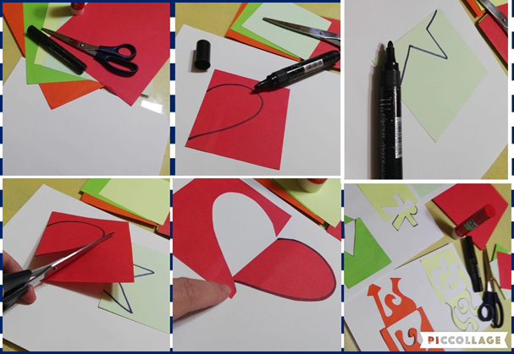

RELIGIÓ
